Международный день пожилых людей
Любой человек на земле нуждается в социуме: кому-то необходимо одобрение, кому-то помощь и поддержка, кто-то самоутверждается, заботясь о других, а некоторые просто соревнуются, чтобы определить лидера. Так или иначе, но у каждого из нас есть близкая особа, мнением которой мы очень дорожим. Для большинства это родители и ближайшие родственники – братья и сестры, тети и дяди, бабушки и дедушки, которые часто находятся от нас далеко. Иногда даже живущие в одном городе дети и их возрастные родители не находят времени, чтобы увидеться хотя бы раз в неделю. С целью защиты прав престарелых был создан интернациональный праздник.
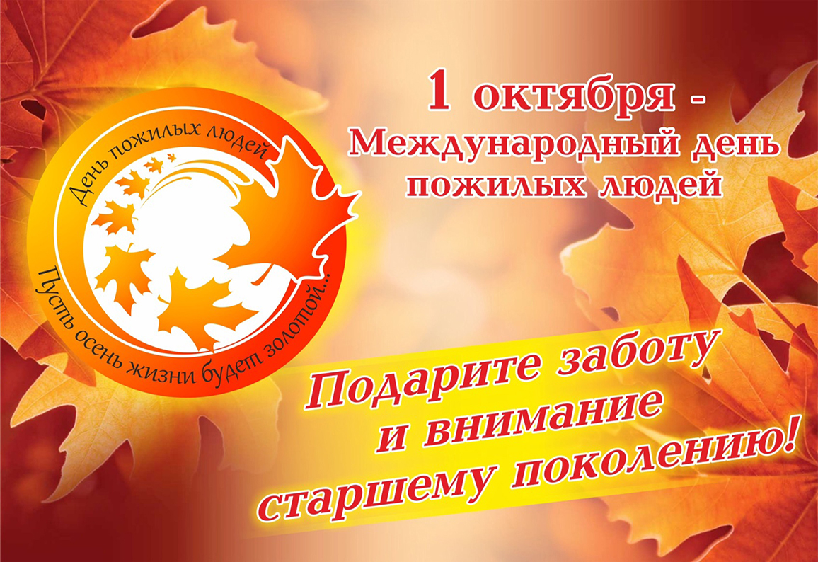
В Беларуси День пожилых людей отмечается с 1992 года.
Сам факт, что этот день мы отмечаем наряду со многими праздниками и памятными датами, свидетельствует об уважении ко всем пожилым людям — членам нашего общества, признание их заслуг и значимости их труда.
День пожилых людей – это напоминание о том, что нужно с пониманием и уважением относиться к старшему поколению.
Пожилые люди – это наша гордость, наше дорогое достояние. В свое время они воспитали нас, работали на пользу своей страны и общества, во имя детей и внуков, оставили в наследство богатый опыт и мудрость поколений.
Теперь, дожив до зрелого возраста, многие из них в силу различных обстоятельств, сами нуждаются в той или иной помощи.
Как правило пожилыми называют людей, которые достигли пенсионного возраста. В Белоруссии этот возраст наступает для женщин в 55 лет, для мужчин в 60 лет. По мнению Всемирной организации здравоохранения к «пожилым» относятся люди в возрасте 60-80 лет.
После 60 лет у людей обычно больше проблем со здоровьем. Спутниками преклонных лет часто становится постоянная бессонница, головная боль, головокружение, вызванные атеросклерозом сосудов головного мозга. Значительное место занимают сердечно-сосудистые заболевания, а так же нарушение мозгового кровообращения, болезни опорно-двигательного аппарата, эндокринная патология и другие.
Пожилые люди болезненно воспринимают покинутость, отчуждение, невостребованность, недопонимание со стороны молодого поколения, которое часто недооценивает силу человеческого контакта с пожилыми.
Людям, которые имеют пожилых родителей или которые присматривают за пожилыми людьми, специалисты дают следующие советы:
— если у ваших близких плохое зрение и недостаточный слух, до них необходимо чаще дотрагиваться. Такая сенсорика может частично помочь пожилым людям решить проблему со слухом и зрением. Обнимать, кстати, необходимо и тех людей, которые не имеют подобных проблем.
— пожилые люди должны как можно чаще ощущать наше внимание, даже если мы думаем, что они совершенно не любят и не ценят нас.
— используйте юмор, чтобы повысить настроение пожилого человека.
Человек должен улыбаться каждый день, а еще лучше смеяться.
День пожилого человека – это добрый и светлый праздник, в который мы окружаем особым вниманием наших родителей, бабушек и дедушек. Этот праздник очень важен сегодня, т.к. он позволяет привлечь внимание к многочисленным проблемам пожилых людей, существующим в современном обществе. Мы должны помнить о потребностях пожилых людей. Новый социальный статус человека в пожилом возрасте, вызванный, прежде всего, прекращением или ограничением трудовой деятельности, изменениями самого образа жизни и общения, трудностями адаптации к новым условиям жизни, требует особой поддержки, как социальных служб государства, так и просто рядом живущих людей.
Не жалейте добрых слов привета  Для больных, усталых стариков.  Чтобы их душа была согрета,  Им не надо слишком много слов.  Иногда достаточно улыбки,  Или просто взгляда добрых глаз,  Чтобы мир их сумрачный и зыбкий  Озарился радостью тот час.  Вы не допускайте им в печали  Опускаться горестно в постель.  Их ведь руки некогда качали  Неустанно вашу колыбель. | Будьте им надежным, верным другом  Пусть их ваша не страшит беда,  Жутко ведь, когда глядят с испугом  Вам в лицо любимые глаза.  Самое нелепое на свете,  Самая ужасная беда –  Когда старость обижают дети,  Позабыв о прошлом иногда.  Но о прошлом этом забывая,  Вспоминайте все же каждый раз:  Старость – беспощадная, лихая  Впереди у каждого из нас!
Мы в неоплатном долгу перед людьми старшего поколения, но в наших силах сделать их жизнь лучше, наполнить ее теплом и светом. Как это важно – не оставить стариков наедине со своими заботами и проблемами, суметь оказать им реальную помощь, поддержать добрым словом. Порой даже простое человеческое участие способно творить чудеса.

